АДМИНИСТРАЦИЯ ЛЕНИНГРАДСКОЙ ОБЛАСТИ
КОМИТЕТ ПО СОХРАНЕНИЮ КУЛЬТУРНОГО НАСЛЕДИЯ ЛЕНИНГРАДСКОЙ ОБЛАСТИ

ПРИКАЗ

«___»____________2021 г. №___________________
Санкт-Петербург

Об установлении предмета охраны объекта культурного наследия федерального значения «Парк Луговой (Озерковый)», начало XVIII – XX вв., расположенного по адресу: Санкт-Петербург, город Петергоф, между линией Балтийской железной дороги и Шинкарским прудом, и объекта культурного наследия федерального значения «Пруд Церковный с двумя шлюзами», XIX вв., расположенного по адресу: Санкт-Петербург, г. Петергоф, парк Луговой (Озерковый), южнее Бабигонского пруда, в составе объекта культурного наследия федерального значения «Парк Луговой (Озерковый)»

В соответствии со статьями 9.1, 20, 33 Федерального закона от 25 июня 2002 года № 73-ФЗ «Об объектах культурного наследия (памятниках истории и культуры) народов Российской Федерации», ст. 4 закона Ленинградской области от 25 декабря 2015 года № 140-оз «О государственной охране, сохранении, использовании и популяризации объектов культурного наследия (памятников истории и культуры) народов Российской Федерации, расположенных на территории Ленинградской области», п. 2.1.1. Положения о комитете по сохранению культурного наследия Ленинградской области, утвержденного постановлением Правительства Ленинградской области от 24 декабря 2020 года № 850, приказываю:
- Установить предмет охраны объекта культурного наследия федерального значения «Парк Луговой (Озерковый)», начало XVIII – XX вв., расположенного по адресу: Санкт-Петербург, город Петергоф, между линией Балтийской железной дороги и Шинкарским прудом, и объекта культурного наследия федерального значения «Пруд Церковный с двумя шлюзами», XIX вв., расположенного по адресу: Санкт-Петербург, г. Петергоф, парк Луговой (Озерковый), южнее Бабигонского пруда, в составе объекта культурного наследия федерального значения «Парк Луговой (Озерковый)», принятого на государственную охрану постановлением Правительства Российской Федерации от 10 июля 2001 года № 527 «О перечне объектов исторического и культурного наследия федерального (общероссийского) значения, находящихся в г. Санкт-Петербурге», согласно приложению к настоящему приказу.
- Отделу по осуществлению полномочий Российской Федерации в сфере объектов культурного наследия комитета по сохранению культурного наследия Ленинградской области обеспечить:
- внесение соответствующих сведений в Единый государственный реестр объектов культурного наследия (памятников истории и культуры) народов Российской Федерации;
- Сектору осуществления надзора за состоянием, содержанием, сохранением, использованием и популяризацией объектов культурного наследия обеспечить размещение настоящего приказа на сайте комитета по сохранению культурного наследия Ленинградской области в информационно-телекоммуникационной сети «Интернет».
- Настоящий приказ вступает в силу со дня его официального опубликования.
- Контроль за исполнением настоящего приказа возложить на заместителя председателя комитета по сохранению культурного наследия Ленинградской области.

Заместитель Председателя Правительства
Ленинградской области – председатель
комитета по сохранению культурного наследия В.О. Цой

Приложение
к приказу комитета по сохранению культурного наследия Ленинградской области
от «__»_____________2021 г.
№_______________________

Предмет охраны объекта культурного наследия федерального значения «Парк Луговой (Озерковый)», начало XVIII – XX вв., расположенного по адресу: Санкт-Петербург, город Петергоф, между линией Балтийской железной дороги и Шинкарским прудом, и объекта культурного наследия федерального значения «Пруд Церковный с двумя шлюзами», XIX вв., расположенного по адресу: Санкт-Петербург, г. Петергоф, парк Луговой (Озерковый), южнее Бабигонского пруда, в составе объекта культурного наследия федерального значения «Парк Луговой (Озерковый)»

№  п/п | Виды предмета охраны | Предмет охраны | Фотофиксация
1 | 2 | 3 | 4
«Парк Луговой (Озерковый)»

1. | Объемно-пространственное и планировочное решение территории ансамбля: | историческое местоположение ансамбля Лугового (Озеркового) парка в структуре города Петергоф и Низинского сельского поселения Ломоносовского района Ленинградской области;  историческое местоположение объемно-планировочных, архитектурных и гидротехнических элементов, входящих в состав ансамбля «Парк Луговой (Озерковый)»;  композиционные и визуальные связи. | 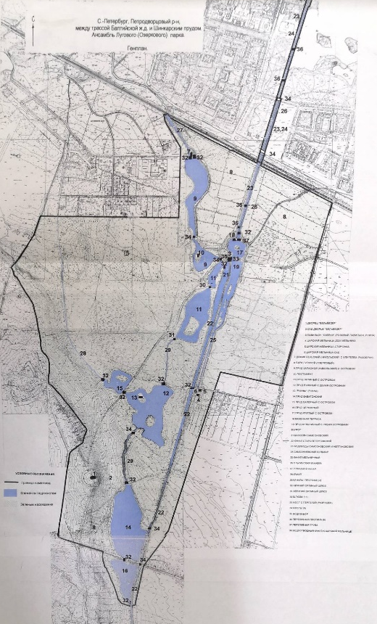  план из паспорта объекта
«Пруд Церковный с двумя шлюзами»

1. | Объемно-пространственное и планировочное решение: | историческое местоположение пруда с двумя шлюзами, на территории д. Синино Низинского сельского поселения, Ломоносовского района Ленинградской области, южнее Бабигонского пруда и Бабигонской дороги;  открытая (незастроенная, без высокорослых посадок) ландшафтная композиция;  визуальные, планировочные и композиционные связи элементов;  исторические габариты и конфигурация Церковного пруда;  историческое местоположение (между Бабигонским и Церковным прудами и между Церковным прудом и каналом), габариты и конфигурация двух шлюзов;
2 | Конструктивная система: | историческое местоположение, габариты и конфигурация откосов пруда;  исторические конструкции берегоукрепления;  исторические конструктивные элементы* двух шлюзов (конфигурация, габариты, местоположение), включая подпорные стенки из валунной кладки, заслонки с вентелями из металла.  *в настоящее время искажены ремонтными работами XX века | 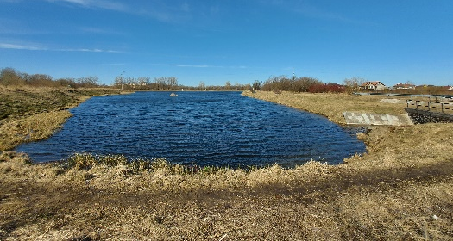  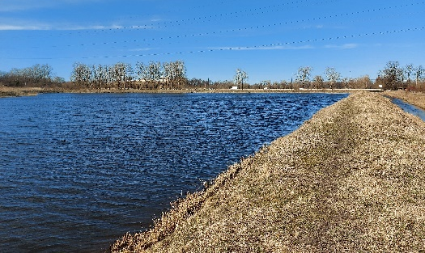  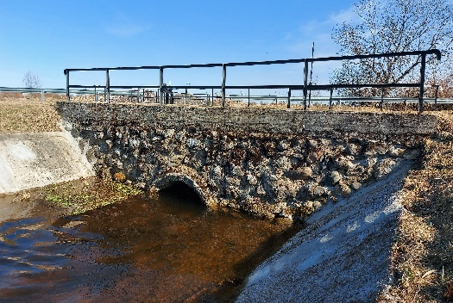

Предмет охраны может быть уточнен в процессе историко-культурных и реставрационных исследований, реставрационных работ.

